Lycée Alfred Kastler
Cergy
MODELISER LA FORÊT
AU COURS DES SAISONS

Le but du projet est de déterminer si la forêt est le “poumon de la planète”. Nous savons que les cellules végétales pratiquent la respiration cellulaire la nuit ; c’est-à-dire qu’elles rejettent du CO₂ et qu’elles consomment du O₂. Cependant, elles pratiquent la photosynthèse la journée ; c’est-à-dire qu’elles consomment le CO₂ rejeté par l’Homme, les voitures …et qu’elles rejettent du O₂. C’est pour cela qu’on dit que la forêt est le poumon de la planète ; sans elle, il n’y aurait pas assez de O₂ pour que les hommes, animaux etc. puissent respirer.

Nous savons aussi qu’une année est divisée en saison selon le climat :
- Le printemps : précipitations abondantes (« giboulées de Mars »), températures douces (environ 15°C), durée moyenne d’exposition au soleil : environ 12 heures (l’équinoxe de printemps : 12 heures de « jour » et 12 heures de « nuit ».) et présence de petits animaux dans la litière.De jeunes feuilles apparaissent sur les arbres.
- L’été : précipitations rares, températures chaudes (environ 25°C), longue durée d’exposition au soleil : environ 16 heures (solstice d’été : la journée la « plus longue » car c’est la journée où il fait jour le plus longtemps dans l’année.) et présence de beaucoup de petits animaux dans la litière.Les arbres sont tous couverts de feuilles.
- L’automne : précipitations abondantes, températures douces (environ 15°C), durée moyenne d’exposition au soleil : environ 12 heures (équinoxe d’automne) et présence de petits animaux dans la litière, abondante en cette saison car les arbres perdent leurs feuilles.
- L’hiver : précipitations plus rares (il pleut un peu, mais il neige et gèle aussi, l’humidité du sol est donc faible), températures froides (environ 5°C), courte durée d’exposition au soleil : environ 8 heures (solstice d’hiver : le jour le « plus court de l’année ») et présence de peu de petits animaux, surtout petits insectes dans la litière.Pas de feuilles sur la plupart des arbres.

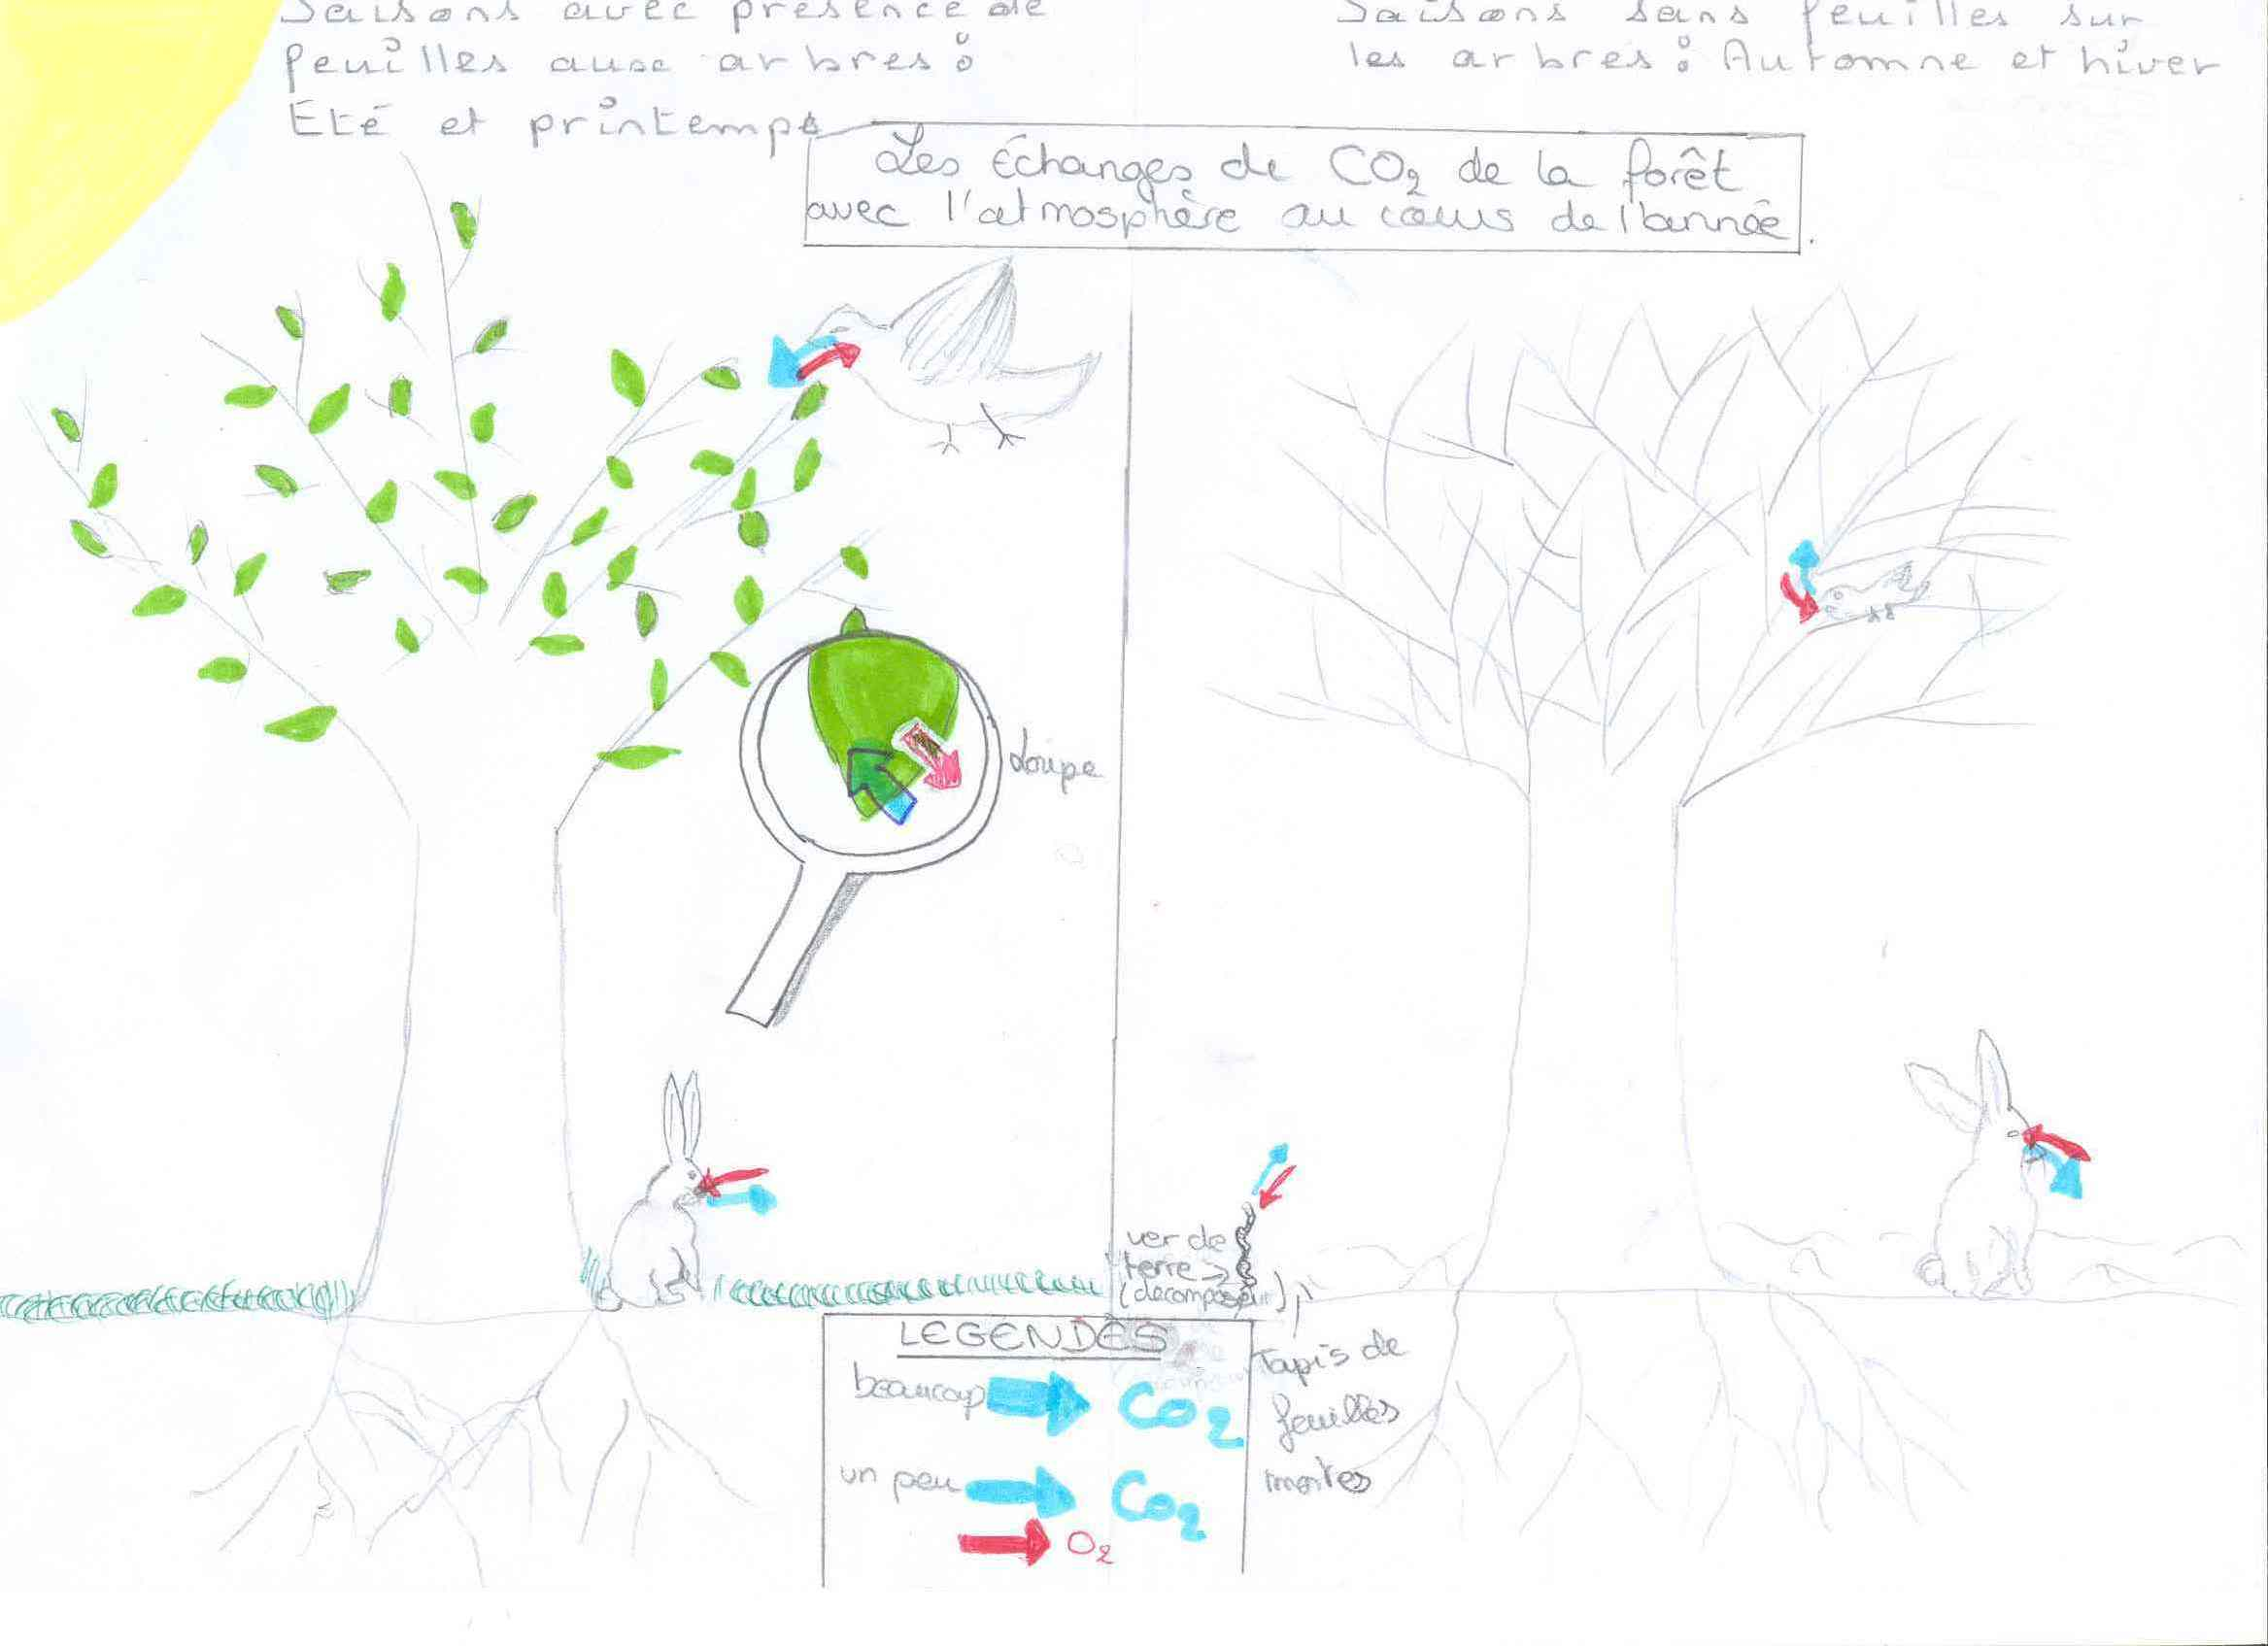
Nous avons donc réfléchi aux échanges de l’écosystème forêt avec l’atmosphère en matière de CO2 (schéma ci-dessus) : notre schéma prévoit que l’hiver, la forêt rejette du CO2 alors que l’été, elle en prélève. Afin de tester notre hypothèse nous avons décidé de modéliser la forêt au cours des saisons.

Nous avons donc décidé de modéliser les 4 saisons pour pouvoir regarder comment varie le taux de CO2 selon la saison.
Afin de se rapprocher le plus possibles des conditions naturelles de chaque saison, nous avons fait un tableau permettant de résumer les différentes conditions dans lesquelles nous allons plonger nos expériences :

Caractéristiques  Climatiques  Saisons | Température | Humidité  de l’air / du sol |  | La lumière
Caractéristiques  Climatiques  Saisons | Température |  |  | durée | intensité
Printemps | 15°C | I  N  C  O  N  T  R  O  L  A  B  L  E | +++ | 12H | 2 lampes
Eté | 25°C | I  N  C  O  N  T  R  O  L  A  B  L  E | -- | 16H | 3 lampes
Automne | 15°C | I  N  C  O  N  T  R  O  L  A  B  L  E | +++ | 12H | 2 lampes
Hiver | 5°C | I  N  C  O  N  T  R  O  L  A  B  L  E | +- | 8H | 1 lampe

Caractéristiques  climatiques  Saisons | Terre | Animaux + litière | Végétaux vivants
Printemps | Terreau ¾  Vermiculite 1/4 | 1 ver + deux cuillères de feuilles mortes  Qques petit animaux | Herbe à chat  Radis  Graines de soja
Eté | Terreau ¾  Vermiculite 1/4 | Qques petits animaux  + 1 cuillère de feuilles mortes | Herbe à chat  Radis  Graines de soja
Automne | Terreau ¾  Vermiculite 1/4 | 1 ver + deux cuillères de feuilles mortes  Qques petit animaux | Herbe à chat  Radis  Graines de soja
Hiver | Terreau ¾  Vermiculite 1/4 | 2 cuillères de feuilles mortes | Herbe à chat  Radis  Graines de soja

Nous avons pris 4 bacs à dissection, et nous les avons rempli de terreau et vermiculites, et en dessous, nous avons disposé des billes d’argile qui retiennent l’eau pour que les plantes la prélèvent au fur et à mesure. Le matériel nécessaire :
- Un bac à dissection
- Du terreau
- De la vermiculite
- Une bâche en plastique transparente
- Des bâtons en bois pour faire tenir la bâche plastique
- Des graines de soja vert
- Des graines d’herbe à chat
- Des pousses de radis
- Des billes d’argile
- De la litière de feuilles récoltée au Bois de Cergy

Nous avons planté les graines de radis, soja et l’herbe à chat en délimitant leur disposition avec le reste de billes d’argile. Nous avons ensuite disposé les plantes de cette façon :
Schémas représentant le bac à dissection et la disposition des cultures :

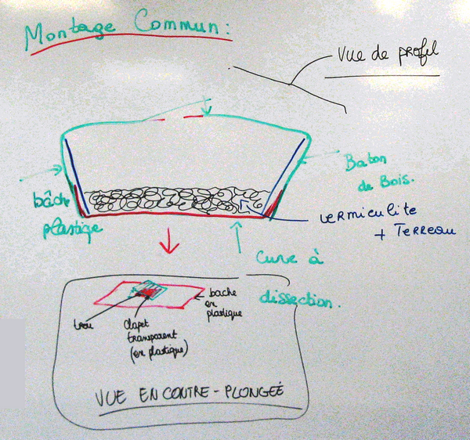
l’orifice sur le dessus permet d’introduire la sonde à CO2

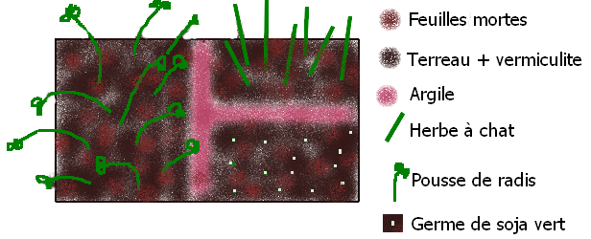
Quantité
- 15 graines de radis
- 30 graines d’avoine (herbe à chat)
- 10 graines de soja

Vue du bac « automne » :

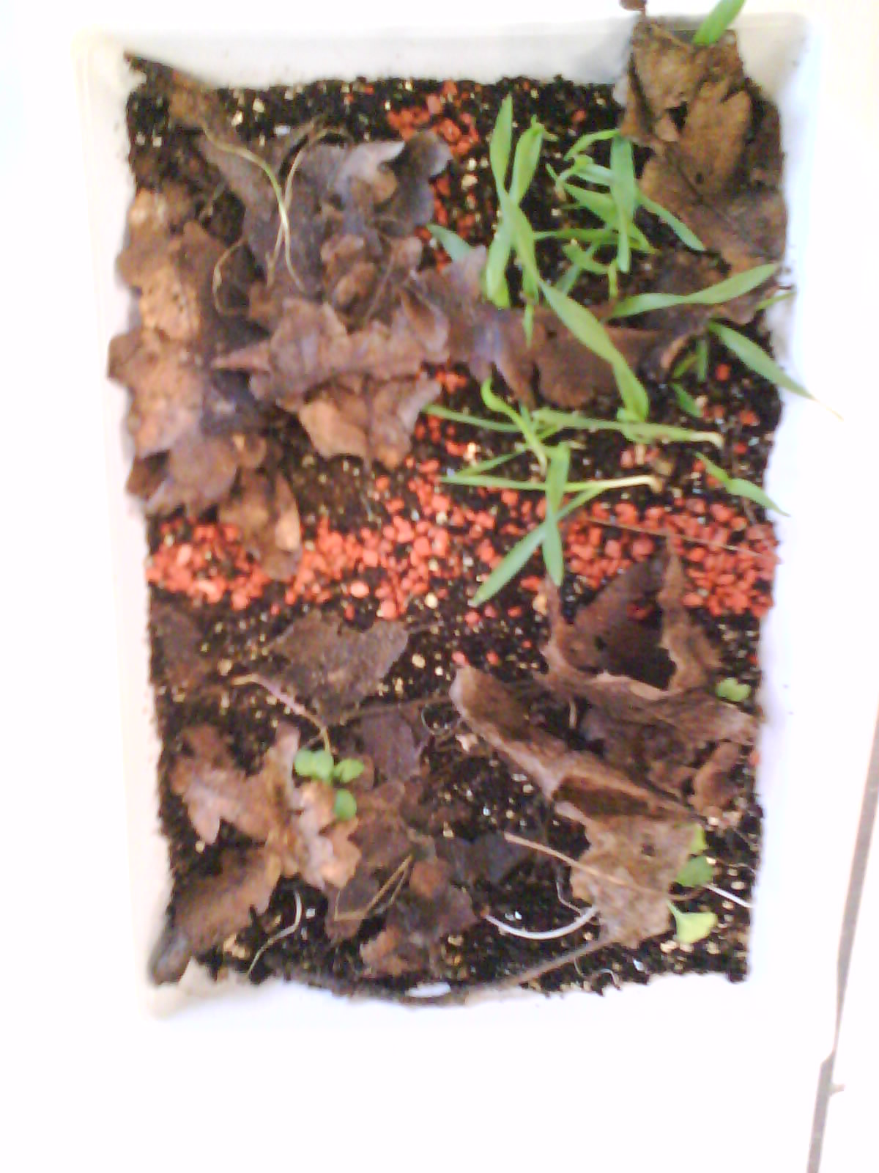

En fait, compte tenu de l’ensoleillement de ces deux dernières semaines, nous avons remplacé les lampes par le soleil (éclairage naturel) ; le bac hiver est placé au réfrigérateur et sorti de temps en temps pour avoir de la lumière.
Compte rendu des mesures :

Printemps | Témoin (CO2 en ppm) | Taux de CO2 du montage (en ppm) | Heure
Le 11/03/09 | 735 | 1163 | 9h25
Le 11/03/09 | 925 | 701 | 10h00
Le 11/03/09 | 657 | 516 | 10h35
Le 11/03/09 | 650 | 479 | 11h00
Le 18/03/09 | 470 | 390 | 9h05
Le 18/03/09 | 508 | 255 | 9h40
Le 18/03/09 | 494 | 320 | 10h10
Hiver | Témoin (CO2 en ppm) | Taux de CO2 du montage (en ppm) | Heure
Le 11/03/09 | 977 | 1043 | 9h05
Le 11/03/09 | 1337 | 1237 | 9h40
Le 11/03/09 | 1201 | 1292 | 10h05
Le 11/03/09 | 1037 | 1160 | 11h10
Le 18/03/09 | 757 | 672 | 9h25
Le 18/03/09 | 708 | 721 | 9h55
Le 18/03/09 | 1238 | 836 | 10h40
Automne | Témoin (CO2 en ppm) | Taux de CO2 du montage (en ppm) | Heure
Le 11/03/09 | 925 | 1744 | 10h00
Le 11/03/09 | 657 | 1510 | 10h45
Le 11/03/09 | 650 | 1240 | 11h30
Le 18/03/09 | 470 | 527 | 8h55
Le 18/03/09 | 508 | 278 | 9h30
Le 18/03/09 | 494 | 511 | 10h00
Eté | Témoin (CO2 en ppm) | Taux de CO2 du montage (en ppm) | Heure
Le 11/03/09 | 620 | 1621 | 11h10
Le 18/03/09 | 470 | 435 | 8h45
Le 18/03/09 | 508 | 210 | 9h40
Le 18/03/09 | 494 | 285 | 10h15

1ers éléments d’analyse :

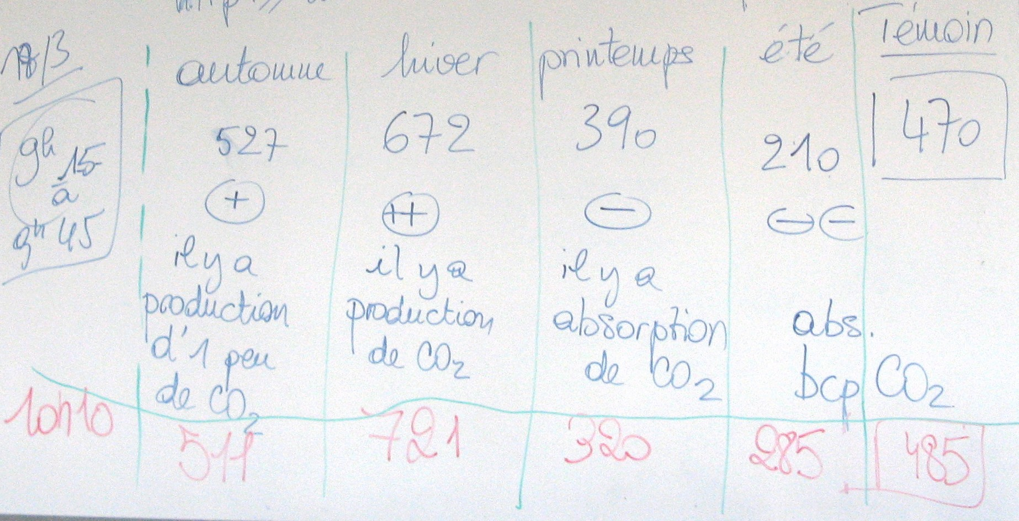

NB : le montage « été » a eu un accident d’arrosage… il est donc en retard de 2 semaines sur les autres et ne commence à être un peu significatif qu’aujourd’hui.

Bilan provisoire- lycée Kastler – 18 Mars 2009

